ОТЧЕТ
О социально-экономическом развитии Янегского сельского поселения
Лодейнопольского муниципального района Ленинградской области
за 2022 год

Отчет о работе Администрации за прошедший год, дает возможность населению подробнее ознакомиться с деятельностью органов местного самоуправления, исполнением местного бюджета, планах и перспективах развития муниципального образования, а также получить ответы на интересующие вопросы, озвучить проблемы населения, на которые необходимо обратить внимание органам местного самоуправления.
Деятельность администрации Янегского сельского поселения определена федеральным и областным законодательством, Уставом сельского поселения. Деятельность администрации сельского поселения направлена на решение вопросов местного значения в соответствии со 131 Федеральным Законом «Об общих принципах организации местного самоуправления в РФ», Уставом поселения и другими Федеральными и областными правовыми актами.
Администрация Янегского сельского поселения разрабатывает проекты местного бюджета, программ, решений представляемых главой администрации на рассмотрение Совета депутатов Янегского СП, исполняет местный бюджет и представляет на утверждение Совета депутатов отчет о его исполнении, исполняет решения Совета депутатов Янегского сельского поселения, обеспечивает содержание и использование, находящихся в муниципальной собственности жилищного фонда и нежилых помещений, объектов культуры, транспорта, занимается благоустройством территории поселения, а также, осуществляет иные полномочия по решению вопросов местного значения.

Общая краткая информация о поселении.

Общая площадь земель Янегского сельского поселения в административных границах составляет 109 636,0 га. В состав Янегского сельского поселения входит 13 населенных пунктов: 1 поселок и 12 деревень.
В летний период численность населения увеличивается за счет населения, прибывающего в садоводческие товарищества и домовладения, использующиеся, как сезонные.
Общая численность населения на 01 января 2023 года - 1811 человек.
В 2022 году новорожденных – 8 (в 2021, также 12) человек, умерло - 25 человека (в 2021 - 46). В том числе, постоянно зарегистрированных-1735 человек (в 2021 – 1893), временно зарегистрированных-76 человек (в 2021-97).
Общая численность населения (2022-1811, 2021 году -1990) изменилась за счет миграции.

Наиболее крупные предприятия, расположенные на территории поселения, это: ООО «Лодейнопольский мачтопропиточный завод», ООО «Старая Слобода». Объекты образования: МКОУ «Янегская школа» и дошкольных групп.
В 2022 году в МКОУ «Янегская школа» обучалось 98 учеников, 35 воспитанников в дошкольных группах.
Реализуются программы дошкольного, начального и основного общего образования.
1 сентября 2022 года прошло торжественное открытие МКОУ «Янегская школа» после реновации. С 1 апреля 2023 года начнутся работы по реализации проекта «Благоустройство школьных территорий».
В школе созданы условия для инклюзивного образования, реализуются адаптированные общеобразовательные программы, проводится образовательная коррекционная деятельность в группах образовательной направленности. С 1 сентября 2022года открыт класс для детей с ОВЗ.
Обучающиеся школы являются призерами и победителями муниципального этапа Всероссийской олимпиады школьников.
В школе активно ведется работа по патриотическому воспитанию. Обучающиеся школьного Юнармейского отряда «Пламя», школьного отряда «Юные инспектора дорожного движения» «Лучший патрульный отряд» и «Дружина юных пожарных» принимают участие в акциях и мероприятия муниципального и регионального уровня. Спортсмены школьного спортивного клуба «Импульс» являются призерами муниципального этапа Всероссийской олимпиады школьников по физической культуре. Отряд «Дружина юных пожарных» в 2022 году стала лучшей «Дружиной юных пожарных» Лодейнопольского района.
В рамках реализации федерального проекта «Патриотическое воспитание граждан Российской Федерации» национального проекта «Образование» обучающиеся начальной школы участвуют в программе «Орлята России».
В 2022 году МКОУ «Янегская школа» вошла в апробацию проекта «Школа Минпросвещения России».

Основные направления деятельности Администрации направлены на исполнение возложенных на местное самоуправление полномочий. Организация их исполнения в взаимодействии с Советом депутатов Янегского сельского поселения, являются основой деятельности Администрации.
В 2022 году в Администрацию поселения поступило 42 письменных обращений граждан.
Основными вопросами, волнующими граждан были: электроснабжение, водоснабжение, обследование жилья и благоустройство населенных пунктов, земельные вопросы. Все заявления и обращения, поступившие в 2022 году, были рассмотрены своевременно и по всем даны разъяснения или приняты меры. Входящей корреспонденции поступило – 776 писем, отправлено исходящей по месту требования – 788 писем.
В рамках нормотворческой деятельности за отчетный период принято: 216 постановлений и 38 распоряжений по основной деятельности.
Для совершенствования работы и обеспечения наиболее полной и достоверной информации о деятельности органов местного самоуправления обновляется официальный сайт администрации поселения, где размещаются нормативные документы, издаваемые администрацией, информация о проведении публичных слушаний в поселении, обнародуются заключения по их результатам, в отдаленных населенных пунктах используются информационные стенды.

Администрацией ведется исполнение отдельных государственных полномочий, а именно:
- воинского учета военнообязанных граждан пребывающих в запасе, и граждан, подлежащих призыву на военную службу в Вооруженных силах Российской Федерации.
В 2022 году всего на воинском учете состояли: 1. 9 граждан, подлежащих призыву на военную службу; 2. 6 офицеров запаса; 316 прапорщиков, мичманов, сержантов, старшин, солдат и матросов запаса. Из них: на общем воинском учёте 331 граждан, пребывающих в запасе; на специальном воинском учёте -35 граждан, пребывающих в запасе. В 2022 году 4 человека призваны на специальную военную операцию.
- в соответствии с п.3 ч.1 ст.14.1 Федерального закона «Об общих принципах организации местного значения в РФ» от 06.10.2003 г. № 131-ФЗ, специалистом администрации ведется исполнение отдельных государственных полномочий по совершению нотариальных действий. За отчетный период было совершено 16 нотариальных действий, что на 6действий меньше по сравнению с предыдущим годом.
-во исполнение государственных полномочий специалистом Администрации ведется регистрация прибывших и убывших граждан поселения.
На территории поселения имеются 8 захоронений участников ВОВ 1941-1945 годов, памятники воинам-землякам, а также 6 гражданских кладбищ.
На территории гражданских кладбищ, проводились субботники по их уборке. Активную помощь в этом, оказали жители. Также были выполнены работы и приведены в порядок воинские захоронения, обновлены надписи на памятных плитах, окрашены ограждения, выполнено скашивание территорий.
В целях учета личных подсобных хозяйств на территории Янегского поселения ведутся по хозяйственные книги (ПХК).
На основании сведений, внесенных в ПХК члены личных подсобных хозяйств имеют возможность получить субсидии на возмещение части затрат связанных с приобретением комбикормов, используемых для кормления сельскохозяйственных животных.
Вопросы пожарной безопасности. Ежегодно Администрацией поселения заключается соглашение с Лодейнопольским Лесничеством, о взаимодействии в области пожарной безопасности. Проблемой остается возгорание сухой растительности и сжигание мусора. Зачастую возгорания происходят по вине и халатности жителей и в связи с не осторожным обращением с огнём.

Одной из главных задач исполнительной власти является рациональное распоряжение средствами бюджета.
Янегское сельское поселение имеет бюджет, который с учетом изменений, внесенных в связи с дополнительными поступлениями в части собственных доходов поселения, поступлениями денежных средств в рамках соглашения о социально-экономическом сотрудничестве, бюджетными инвестициями из бюджета Ленинградской области исполнен за 2022 год по доходам в сумме 108899,6тыс.руб.,(100%), по расходам в сумме 109140,3тыс.руб. (100%). дефицит бюджета составил 240,7тыс.руб.

Структура доходной части и бюджета в разрезе доходных источников

Наименование | План  2020 | Факт 2020 | % выпол  не  ния | План  2021 | Факт 2021 | % выпол  не  ния | План  2022 | Факт 2022 | % выпол  не  ния
Налоговые доходы | 4981,0 | 5008,0 | 100,5 | 5860,5 | 5921,1 | 101,0 | 5340,6 | 5413,4 | 101,4
НДФЛ | 1000,0 | 1004,1 | 100,4 | 1900,0 | 1977,1 | 104,1 | 1290,0 | 1318,4 | 102,2
Акцизы на нефтепродукты | 1780,0 | 1768,5 | 99,4 | 2098,4 | 2074,8 | 98,9 | 2509,6 | 2513,8 | 100,2
ЕСХН |  | -0,7
Налог на имущество ФЛ | 420,0 | 428,8 | 102,1 | 290,0 | 294,1 | 101,4 | 310,0 | 318,6 | 102,8
Земельный налог | 1780,0 | 1806,2 | 101,5 | 1570,0 | 1573,0 | 100,2 | 1230,0 | 1261,5 | 102,6
Госпошлина | 1,0 | 1,1 | 110,0 | 2,1 | 2,1 | 100,0 | 1,0 | 1,1 | 110,0
Неналоговые доходы | 1329,8 | 1341,8 | 100,9 | 1634,6 | 1658,1 | 101,4 | 1522,4 | 1581,4 | 103,9
Арендная плата за земельные участки, находящиеся в собственности поселения | 24,4 | 24,4 | 100,0 | 13,8 | 13,8 | 100,0 | 11,0 | 11,0 | 100,0
Аренда имущества | 660,0 | 663,6 | 100,5 | 800,0 | 809,9 | 101,2 | 601,1 | 644,4 | 107,2
Доходы от оказания платных услуг | 102,0 | 102,0 | 100,0 | 218,0 | 218,0 | 100,0 | 279,5 | 279,5 | 100,0
Доходы от компенсации затрат | 105,0 | 107,2 | 102,1 | 156,8 | 156,8 | 100,0 | 154,5 | 154,5 | 100,0
Прочие доходы от использования  имущества (найм) | 360,0 | 366,2 | 101,7 | 570,0 | 576,6 | 101,2 | 618,3 | 624,9 | 101,1
Прочие неналоговые доходы | 65,0 | 65,0 | 100,0 | 61,2 | 61,2 | 100,0 | 125,0 | 125,0 | 100,0
ИТОГО налоговые и неналоговые доходы: | 6310,8 | 6349,8 | 100,6 | 7495,1 | 7579,2 | 101,1 | 6863,0 | 6994,8 | 101,9
Безвозмездные поступления всего, в т.ч. | 34416,9 | 34402,5 | 100,0 | 111921,6 | 98318,5 | 87,8 | 102007,1 | 101904,8 | 99,9
Дотации на выравнивание | 13059,7 | 13059,7 | 100,0 | 13156,9 | 13156,9 | 100,0 | 13804,3 | 13804,3 | 100,0
Дотации на сбалансированность
субсидии | 20962,0 | 20958,3 | 100,0 | 92845,6 | 79202,7 | 85,3 | 77852,7 | 77750,4 | 99,9
субвенции | 161,2 | 161,2 | 100,0 | 156,5 | 156,5 | 100,0 | 157,6 | 157,6 | 100,0
Иные МБТ | 4,0 | 4,0 | 100,0 | 5762,6 | 5762,6 | 100,0 | 10192,5 | 10192,5 | 100,0
доходы от возврата остатков субсидий, субвенций и иных МБТ, имеющих целевое назначение, прошлых лет
возврат остатков субсидий, субвенций и иных МБТ, имеющих целевое назначение, прошлых лет | 0 | -10,7 |  | 0 | -3,5 | 0 | 0 | 0 | 0
ИТОГО ДОХОДЫ | 40727,7 | 40753,2 | 100,1 | 119416,7 | 105897,7 | 88,7 | 108870,1 | 108899,6 | 100

План собственных налоговых и неналоговых доходов за отчетный период выполнен на 101,9% , при плане 6863,0тыс.руб. поступило 6994,8тыс.руб.

НАЛОГОВЫЕ ДОХОДЫ поступившие в 2022 году в размере 5413,4 тыс.рублей,имеют следующую структуру:
-налог на доходы физических лиц на территории поселения – 1318,4 тыс.рублей(18,8% собственных доходов бюджета поселения);
- доходы от уплаты акцизов на нефтепродукты (сумма зависит от протяженности автомобильных дорог поселения и норматива отчислений из областного бюджета)-2513,8тысяч рублей (35,9% собственных доходов бюджета поселения);
- налог на имущество физических лиц – 318,6 тыс. рублей (около 4,6% собственных доходов поселения);
- земельный налог -1230,0 тыс. рублей(17,6% собственных доходов поселения);
- доход от государственной пошлины за совершение нотариальных действий составили 1,1 тыс.рублей.

НЕНАЛОГОВЫЕ ДОХОДЫ поступившие в 2022 году в размере 1522,4тыс.рублей,имеют следующую структуру:
- доходы от использования имущества -1280,3тыс. руб., (18,3% собственных доходов бюджета поселения), в том числе:
1. аренда имущества -644,4тысячам рублей, (9,2% собственных доходов бюджета поселения);
2. арендная плата за земельные участки, находящиеся в собственности поселений-11,0 тыс. руб. (0,16% собственных доходов бюджета поселения)
3. плата за социальный «найм» неприватизированного жилья -624,9тысяч рублей– 8,9% собственных доходов бюджета поселения;

- доходы от предпринимательской и иной приносящей доход деятельности -279,5 тысячи рублей ( исполнение 100% ), в том числе: 1. источником данного дохода является оказание платных услуг МКУ «Янегский центр культуры»-125,0тыс. руб.(1,8% собственных доходов бюджета поселения); 2. доходы от компенсации затрат -154,5 тыс. руб. (2,2% собственных доходов бюджета селения);
- прочие неналоговые доходы – 21,6тыс. руб. в том числе:
1.штрафы, санкции, возмещение ущерба-12,6 тыс. руб. (0,18% собственных доходов бюджета поселения);
2. невыясненные поступления-9,0 тыс. руб.(0,13% собственных доходов бюджета поселения).

БЕЗВОЗМЕЗДНЫЕ ПОСТУПЛЕНИЯ всего составили 101904,8тыс.рублей.
В общей сумме доходов удельный вес налоговых и неналоговых доходов составил 6,4%, удельный вес безвозмездных перечислений в виде дотаций на выравнивание бюджетной обеспеченности из областного и районного бюджетов, иных межбюджетных трансфертов из районного бюджета, субсидий на капитальный ремонт автомобильных дорог общего пользования местного значения, реализацию проектов местных инициатив граждан, софинансирование капитальных вложений в объекты муниципальной собственности, субвенции на выполнение передаваемых государственных полномочий – 93,6%.
Если проанализировать расходы бюджета Янегского сельского поселения за отчетный период, то мы увидим, что наибольший удельный вес составили расходы:
-по разделу «Культура»-8,8 % (9584,1тыс. руб.),
-на содержание органов местного самоуправления-4,4 % (4814,7тыс.руб.),
-по разделу «Жилищно-коммунальное хозяйство» 79,9% (87155,7тыс.руб.), покупка квартир, содержание и ремонт муниципального жилого фонда.
-по разделу «Национальная экономика»- капитальный ремонт и содержание дорог внутри поселения,– 3,0 % (3287,3тыс.руб.),
Общий расход по Янегскому сельскому поселению составил 109140,3 тыс. рублей, процент исполнения составил 99,9%. Из них на реализацию муниципальных программ в 2022 году было израсходовано 88543,5 тыс. руб., что составляет 99,4 % от суммы запланированных расходов в рамках программ.
Бюджет Янегского сельского поселения на 2023 год сформирован по доходам в сумме 30727,8 тыс. руб., по расходам в сумме 33561,3тыс.руб., с прогнозируемым дефицитом – 2833,5тыс.рублей.

Муниципальная программа «Устойчивое общественное развитие в Янегском сельском поселении Лодейнопольского муниципального района Ленинградской области» – 2 742,112 тыс. руб.

В реализации данной программы очень значима роль членов общественных советов части территории Янегского сельского поселения, членов инициативной комиссии административного центра Янегского сельского поселения, п. Янега, которые постоянно взаимодействуют с Администрацией, обозначают насущные проблемы и содействуют их решению.

В рамках реализации областного закона от 15 января 2018 года № 3-оз «О содействии участию населения в осуществлении местного самоуправления в иных формах на территориях административных центров муниципальных образований Ленинградской области» проведены следующие мероприятия территории п. Янега:
- Снос аварийного (расселенного) жилья в пос. Янега;
- установка контейнерной площадки для сбора ТБО на территории гражданского кладбища на общую сумму 1172112,00 тыс.руб.
Финансирование составило 1 172,112 тыс. руб., в том числе: ОБ-1 054,90 тыс. руб., МБ-117,212 тыс. руб. Финансирование исполнено полностью.
В рамках реализации областного закона от 28.12.2018 г. №147-ОЗ «О старостах сельских населенных пунктов Ленинградской области и содействии участию населения в осуществлении местного самоуправления в иных формах на частях территорий муниципальных образований Ленинградской области» проведены следующие работы:
- установка пожарного резервуара для воды в д. Новая Слобода на общую сумму- 592042,30 тыс.руб;
- ремонт грунтовых дорог в д. Новая Слобода, д. Рахковичи на общую сумму- 977957,76 тыс.руб,
Общее финансирование составило – 1 570,000 тыс. руб., из них ОБ- 1 413, 000 тыс. руб. МБ- 157, 000тыс. руб., Финансирование исполнено полностью.

Муниципальная программа «Развитие автомобильных дорог Янегского сельского поселения Лодейнопольского муниципального района Ленинградской области»

Немаловажным направлением в работе Администрации, является такое направление, как содержание дорог местного значения и дорожное хозяйство. Протяженность дорог местного значения составляет 36,4км.
На развитие, содержание и капитальный ремонт автомобильных дорог в населенных пунктах Янегского СП за отчетный год израсходовано 3078,3 тыс. руб., в т.ч.:
За счет субсидий из бюджета ЛО для реализации муниципальной программы «Развитие автомобильных дорог Янегского сельского поселения» была израсходована сумма 978,0 тыс.руб., из бюджета поселения – 2100,3 тыс.руб. Содержание автомобильных дорог проводится в рамках заключенных договоров.
Проводится работа по паспортизации дорог Янегского сельского поселения с последующим получением свидетельств о регистрации права собственности на них.

Муниципальная программа «Развитие сельского хозяйства на территории Янегского сельского поселения Лодейнопольского муниципального района Ленинградской области»

В последние годы большое внимание со стороны Правительства Ленинградской области, было уделено уничтожению борщевика Сосновского в населенных пунктах. Администрацией ежегодно подается заявка на участие в программе «Устойчивое развитие сельских территорий». В 2022году на борьбу с борщевиком Сосновского была направлена сумма в 540,5 тыс.руб. Обработанная площадь от засоренности в д. Андреевщина составила 43,3 га. в д. Пога 6.0 га. Эффективность данного мероприятия зависит от комплексной борьбы по уничтожению сорняка (обработка муниципальных, частных, в том числе выделенных под застройку земельных участков, привлечение собственников сельскохозяйственных земель, обработка придорожной полосы региональных дорог).
Жилищно-коммунальное хозяйство. Жилой фонд.

Содержание муниципального жилищного фонда можно выделить, как одно из общественно значимых направлений работы Администрации.
Жилищный фонд поселения составляет 5838,0 кв.м, из них в муниципальной собственности 9430,0 кв.м. Жилищно-коммунальные услуги представляет управляющая компания ООО «Жилкомсервис». Управляющая компания в преддверии осенне-зимнего периода обследуют жилой фонд на предмет подготовки к отопительному сезону.
Проблемным вопросом в настоящее время остается жилье в многоквартирных домах, собственники которого не проживают в нем на постоянной основе, тем самым, не содержат свои квартиры в надлежащем состоянии. В домах, где отопление осуществляется при помощи электроснабжения не поддерживается температурный режим в зимнее время, в связи с чем, происходит замерзание инженерных сетей дома (водоснабжение и водоотведение). В результате страдают жильцы соседних квартир. Расходы по восстановлению инженерных систем ложатся на управляющую компанию, хотя средства, затраченные на ремонт могли бы пойти на другие необходимые работы по содержанию и ремонту общедомового имущества.
Немаловажным, является вопрос об улучшении жилищных условий граждан. Количество семей состоящих на учете по улучшению жилищных условий в поселении – 23, в том числе, в том числе льготные категории – 3. В основном жилищный вопрос в поселении решается в результате участия в областных и федеральных программах, направленных на обеспечение граждан доступным и комфортным жильем.

Муниципальная программа «Обеспечение устойчивого функционирования и развития коммунальной и инженерной инфраструктуры и повышение энергоэффективности в Янегском сельском поселении Лодейнопольского муниципального района Ленинградской области»

В 2022 году в рамках реализации государственной программы Ленинградской области «Обеспечение устойчивого функционирования и развития коммунальной и инженерной инфраструктуры и повышение энергоэффективности в Ленинградской области», Администрацией Янегского сельского поселения проведены проектные работы по газификации д.Харевщина. израсходована сумма 1929,0 тыс.руб.

Муниципальная программа «Обеспечение качественным жильем граждан на территории Янегского сельского поселения».

В 2022 году в рамках исполнения муниципальная программы «Обеспечение качественным жильем граждан на территории Янегского сельского поселения» Администрация продолжает участвовать в региональной адресной программы «Переселение граждан из аварийного жилищного фонда на территории Ленинградской области в 2019-2025 годах». За счет субсидий из бюджета ЛО для реализации муниципальной программы была израсходована сумма 70398,6 тыс.руб., из бюджета поселения – 3071,7 тыс.руб. В результате полностью расселены два дома по следующим адресам: п. Янега, ул. Советская (№ 28), ул. Советская (№ 32), общей площадью –943,40 кв.м. Приобретено 22 квартиры общей площадью 1066,6 кв.м. в соответствии с Федеральным законом от 30.12.2004 № 214-ФЗ «Об участии в долевом строительстве многоквартирных домов и иных объектов недвижимости и о внесении изменений в некоторые законодательные акты Российской Федерации» заключен МУНИЦИПАЛЬНЫЙ КОНТРАКТ на право приобретения в муниципальную собственность жилых помещений (квартир) для переселения граждан из аварийного жилищного фонда, находящегося на территории муниципального образования Янегского сельского поселения Лодейнопольского муниципального района Ленинградской области, в рамках реализации региональной адресной программы «Переселение граждан из аварийного жилищного фонда на территории Ленинградской области в 2019-2025 годах» на сумму 124184,3 тыс.руб. и на сумму 7340,9 тыс.руб.
Таким образом, за прошедший год 22 семьи получили жилье, по указанной выше программе «Переселение граждан из аварийного жилищного фонда на территории Ленинградской области в 2019-2025 годах».
Заключен МУНИЦИПАЛЬНЫЙ КОНТРАКТ на строительство сетей теплоснабжения на сумму 5704,0 тыс.руб. (из них 311,1тыс.руб. на 2023 год)

Муниципальная программа
«Развитие культуры в Янегском сельском поселении Лодейнопольского муниципального района Ленинградской области».

Муниципальной программе «Развитие культуры в Янегском сельском поселении» на реализацию, которой было выделено 9 589 700 рублей, посвящён следующий раздел отчёта.
Соисполнителем и участником программных мероприятий является Янегский центр культуры и досуга. Все запланированные мероприятия и показатели Плана «дорожная карта» на 2022 г. были реализованы.
За 2022 год освоено на ФОТ- 7 518 200 руб.;
- на коммунальные услуги, системные программы- 2 483 764,1 руб.;
- на проведение мероприятий – 14 700,0 руб.;
- на материалы, хозяйственные и канцелярские товары - 52 335,91 руб.;
- на субсидии на поддержку развития общественной инфраструктуры муниципального значения - 320.600,0 руб. (замена светильников на энергосберегающие в здании Янегского ДК и Янегской СБ 75 шт. на сумму 195.369,0 руб.; установка стенда с фотографиями ветеранов ВОв на общую сумму 63 158,0 руб.; частичный ремонт опалубки здания Янегского ДК на сумму 52.632,0 руб.).
План по платной деятельности 125000,0 руб. выполнен в полном объёме.
С 2019 года учреждение ведёт свою деятельность в рамках мероприятий по реализации Национального проекта «Культура». Запланированные показатели национального проекта выполнены почти в полном объёме.

Увеличение (% с нарастающим итогом)
год | 2019 | 2020 |  | 2021 |  | 2022 |  | 2023
 |  | план | факт | план | факт | план | факт | план
% | 100 | 107 |  | 114 |  | 122 |  | 129
количество посетителей на мероприятиях | 4664 | 4991 | 3727 | 5320 | 4542 | 5690 | 7208 | 6023
количество посетителей на платных мероприятиях | 221 | 237 | 579 | 252 | 633 | 270 | 480 | 285
% | 100 | 101 | факт | 102 | факт | 103 | факт | 104
количество участников клубных формирований | 178 | 180 | 219 | 182 | 156 | 183 | 167 | 185
% | 100 | 105 | факт | 108 | факт | 110 | факт | 113
Число посещений библиотек | 3453 | 3626 | 3743 | 3729 | 3556 | 3798 | 4173 | 3902
В 2022 году значительных кадровых изменений в учреждении не произошло. На конец года также работает 15 человек (10 шт.ед.), из них:
административно-управленческий персонал – 2 чел. (2 шт.ед.)
основной персонал – 11 чел. (7,5 шт.ед.)
технический персонал – 2 чел. (0,5 шт.ед.)
Средняя заработная плата по учреждению 46.710,0 рублей.

В рамках Национального проекта «Культура» Федерального проекта «Творческие люди» 1 человек прошёл курсы повышения квалификации. Руководителем учреждения пройдено обучение по дополнительной профессиональной переподготовке «Обучение должностных лиц и специалистов ГО и РСЧС организаций по ГО и защите от ЧС», «Охрана труда руководителей и специалистов учреждений образования, культуры и спорта». Курсы повышения квалификации по дополнительным профессиональным программам: «Противодействие коррупции при осуществлении государственных и муниципальных закупок» в целях реализации Указа Президента РФ от 16.08.2021 г. № 478 «О национальном плане противодействия коррупции на 2021-2024 годы» и «Контрактная система в сфере закупок товаров, работ, услуг для обеспечения государственных и муниципальных нужд» прошёл председатель антикоррупционной комиссии учреждения, звукорежиссёр Тризно О.Н.
Культурно-досуговая деятельность осуществляется согласно целям и задачам учреждения, реализация которых способствует постоянному развитию. Вводятся новые формы и методы работы и проводимых мероприятий (например, комбинированные занятия разных кружков). Сотрудники постоянно ищут возможности для улучшения культурного досуга населения, максимального вовлечения людей всех возрастов в активную творческую деятельность и приобщению к традиционной культуре нашей страны. Так в 2022 году учреждение заняло 3 место в номинации «Лучший муниципальный проект в сфере туризма» регионального конкурса «Лучшие в туризме-2022» с карельским народным праздником «Kondu». Были разработаны тематические экскурсионные программы, которые в 2022 году посетили 14 туристов. Данные программы для посещения предложены в Янегскую школу и отдел образования Лодейнопольского района.

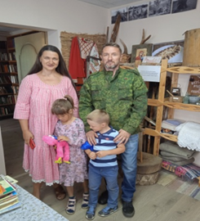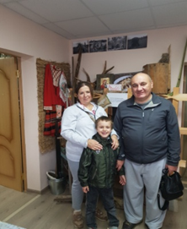

С 2022 года во всех учреждениях стали проводить мероприятия, посвящённые Дню отца. Приняли участие в акции «Письмо солдату». Письма предавали с гуманитарными посылками и через самих участников СВО. На базе Андреевщинского СК и Янегского ДК организованы пункты сбора гуманитарной помощи для военнослужащих СВО. Для оказания помощи жителям и детям Донбасса участвуем в акции «Дети Присвирья для детей Донбасса». За ноябрь-декабрь было отправлено 9 посылок с одеждой и гигиеническими принадлежностями для военнослужащих, детей и взрослых, с детскими игрушками, книгами, школьными принадлежностями, средствами гигиены.
Впервые в 2022 году провели мероприятие в День железнодорожника, посвящённое 50-летию ст. Инема. И внесли проведение праздничных мероприятий, посвящённых Дню железнодорожника в п. Янега и ст. Инема в календарный план учреждения.
Развивается работа в формате «офлайн» мероприятий.
В настоящее время ведутся 2 страницы в соцсети https://vk.com/club38253236, https://vk.com/public206583376 на которые подписаны 433 участника. На страницах данных интернет-сообществ освещаем работу PRO.Культура и по направлениям деятельности учреждений центра, которые можно посмотреть по ссылкам, например:
1) PRO.Культура:
https://vk.com/club38253236?w=wall-38253236_4434%2Fall;
https://vk.com/club38253236?w=wall-38253236_4418%2Fall;
https://vk.com/club38253236?w=wall-38253236_4410%2Fall.
2) Выставки ДПТ:
д. Андреевщина: https://vk.com/club38253236?w=wall-38253236_4130%2Fall
Мастер-классы:
https://vk.com/club38253236?w=wall-38253236_4364%2Fall;
https://vk.com/club38253236?w=wall-38253236_4221%2Fall;
https://vk.com/club38253236?w=wall-38253236_4401%2Fall
3) Концерты:
8 марта: https://vk.com/club38253236?w=wall-38253236_3819%2Fall
9 мая: https://vk.com/club38253236?w=wall-38253236_3918%2Fall
День матери: https://vk.com/club38253236?w=wall-38253236_4404%2Fall
4) Народные праздники:
«Kondu»: https://vk.com/club38253236?w=wall-38253236_4124%2Fall
«Троица»: https://vk.com/club38253236?w=wall-38253236_4022%2Fall
«Яблочный Спас»: https://vk.com/club38253236?w=wall-38253236_4200%2Fall
*Мероприятия разных форм:
Встреча с участников СВО Пустоваловым Д.Д.: https://vk.com/club38253236?w=wall-38253236_4420%2Fall
Интеллектуальная программа «Своя игра»: https://vk.com/club38253236?w=wall-38253236_4357%2Fall
Торжественно-траурная церемония захоронения останков воинов, погибших в годы ВОв: https://vk.com/club38253236?w=wall-38253236_4077%2Fall
https://vk.com/club38253236?w=wall-38253236_4326%2Fall

Количество просмотров публикуемых материалов достигается за счёт репостов дружественных групп с большим количеством подписчиков. В 2022 году в интернет-пространстве:
- проведено мероприятий 1 (онлайн-марафон «Моя мама»)
- просмотров страниц более 19 тысяч
- посещений страницы более 18 тысяч
В других социальных сообществах о проводимых учреждением мероприятиях можно познакомиться в социальных сообществах:
«Администрация Лодейнопольского района», «Телеканал «Свирь-инфо», «ЛенТВ24».
Приоритетными направлениями в работе учреждения, как и прежде остаются: сохранение и развитие народных традиций и народного творчества, краеведческая деятельность, патриотическое воспитание, развитие ивент проектов.
За 2022 год, в сравнении с 2021 годом, проведено 208 (-24) мероприятий, из них для детей до 14 лет – 61 (+1), для молодёжи 41 (-5), мероприятий на платной основе 39 (+6). Каждый житель Янегского поселения (всего жителей 1851 чел.) в среднем, посетил 9 мероприятий в год. Уменьшение количества мероприятий связано с тем, что до 8 февраля и в октябре-ноябре были введены ограничительные меры на проводимые (запланированные) мероприятия.
Сложная ситуация продолжается с Тененским и Харевщинским клубами. В д. Тененичи имеется памятная стелла с именами погибших воинов во время Великой Отечественной войны, могила лейтенанта А.П. Комарова. Ежегодно проводятся мероприятия, посвящённые Дню Победы, Дню памяти и скорби. Ежегодно 19 августа проходит народный праздник «Яблочный спас». Жители и дачники деревни активно участвуют в благоустройстве территорий, подготовке и проведении праздников. Имеются все предпосылки для сохранения и развития культурно-досуговой деятельности. Но здание Тененского СК продолжает разрушаться. Требуется срочно решать вопрос (ремонт, реконструкция, строительство нового здания). Выполнение целей и задач учреждения невозможны для выполнения в имеющемся здании. Местные жители и дачники всё больше проявляют негативные настроения. Полномочия Администрации в части организации культурно-досуговой деятельности для населения и предоставления возможности творческой самореализации не исполняются в полной мере.
Харевщинский СК работает тоже только в летнее время, т.к. имеющееся отопление (электрические конвекторы) требует замены, для чего необходимы значительные финансовые средства. Работа имеющихся электроконвекторов не обеспечивает нужного тепла в здании. Электропроводка для конвекторов не соответствует необходимым потребностям (нужна замена на более мощную). Предложения по планированию расходов на данные работы были секвестрированы (удалены). В д. Харевщина проживает 118 человек, из них: дети до 14 лет - 31 чел.; молодёжь 14-35 лет – 20 чел., 35-60 лет – 51 чел., старше 60 лет – 18 чел. Деятельность в Харевщинском СК необходимо вести круглогодично, но для этого необходимо создать соответствующие условия (отопление, утепление стен, ремонт кровли).
В связи с частичной (только в тёплое время года) работой клубов в д. Тененичи и д. Харевщина, нарушаются права населения в возможности реализации их разностороннего культурного досуга при наличии в деревнях учреждений культуры.
Для решения данного вопроса проведено специализированное обследование зданий, в ходе которого проведён подробный анализ состояния каждого здания. Экспертной комиссией представлены выводы, что здания Харевщинского, Тененского и Андреевщинского сельских клубов находятся в аварийном состоянии. Здание Янегского ДК нуждается в капитальном ремонте (заключение СПб отделения ООФ «ЦКС» от 19.08.2022 г.).
Силами сотрудников Андреевщинского СК и библиотеки при поддержке местных жителей произведён частичный ремонт объектов туристического показа на «Охотничье заимке» (колодец, амбар, косая карельская изгородь, деревянный указатель на витом столбе), зашиты и утеплены 2 окна в зале клуба, частично отремонтировано ограждение территории у памятника воинам-землякам в д. Андреевщина. Сшиты народные (2) и сценические (2) костюмы в Андреевщинском СК и Янегском ДК.
В 2022 году учреждения принимали участие в мероприятиях разных уровней:
- в квиз-игре федеральной программы «Росмолодёжь», посвящённой Дню флага РФ;
- в федеральной акции «Большой этнографический диктант-2022»;
- в региональном конкурсе «Лучшие в туризме-2022»;
- в республиканском фестивале карельской литературы «Здесь родины моей начало», посвящённом В. Брендоеву;
- в XIV районном музыкальном фестивале «Свирьстройская волна»;
- в районном фестивале «Белый гриб» в День г. Лодейное Поле.

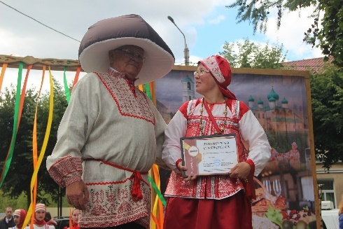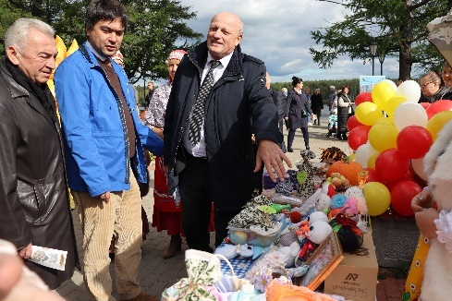

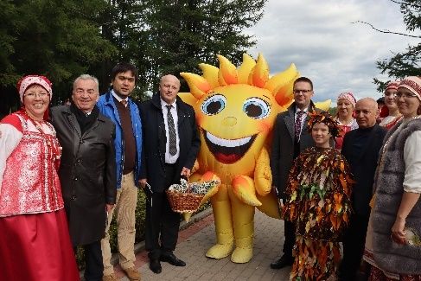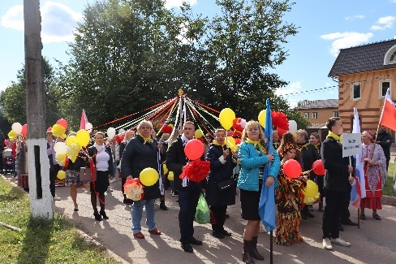

2022 год был объявлен в России Годом народного искусства и нематериального культурного наследия, основная идея которого заключается в популяризации народного искусства, сохранения культурных традиций, памятников истории и культуры, этнокультурного многообразия, культурной самобытности всех народов и этнических общностей Российской Федерации.

Сотрудниками центра проведена значительная работа по сохранению этнокультурных традиций жителей Янегского поселения. Собран материал по традиционному проведению народных праздников (Масленица, Навруз, Зелёные Святки) жителей поселения разных национальностей. Данная работа будет продолжена.
В Ленинградской области 2022 год был Годом #Команда47 неформального общественного движения, команды единомышленников, которые занимаются добрыми делами, те, кому дорог наш регион, кто мечтает, чтобы он стал красивым, счастливым, уютным, которым мы все бы гордились. Несмотря на расхождения во взглядах, разницу в возрасте, образовании или профессии, они едины в главном – в стремлении сделать лучше и краше нашу малую Родину.
Сотрудники и жители поселения активно включились в это движение. По итогам года работы #Команды 47 награды Главы и Администрации Лодейнопольского района вручены сотрудникам учреждения - Курпатиной О.Н., Тризно О.Н. и активному помощнику в организации и проведении праздничных мероприятий и решении общественных проблем в д. Старая Слобода - Смирнову К.В.

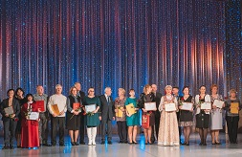

В 2022 году исполнилось 100 лет образования СССР. В рамках мероприятий, посвящённых данному событию проведены викторины «Как раньше», квесты «Мудрость народная» и «Народные забавы», «Зарница», беседы и книжные выставки, фото и документальные выставки «Символы русской культуры» и «Первомайская демонстрация», «100 лет СССР», «Великое наследие» и «Легендарная быль».

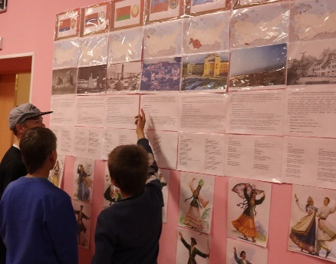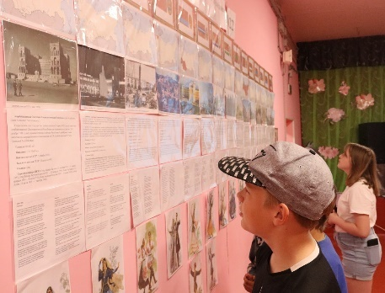

В мае отметили 100-летие Всесоюзной пионерской организации, организовав пионерскую линейку, познавательно-игровую программу с чаепитием.

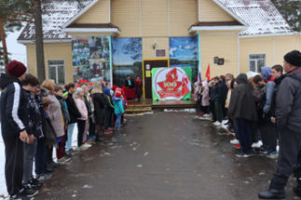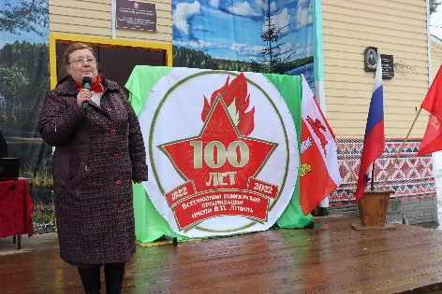
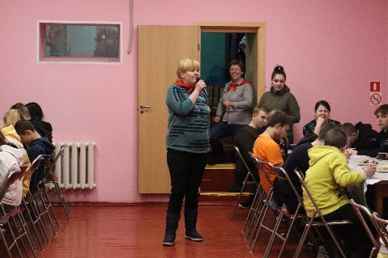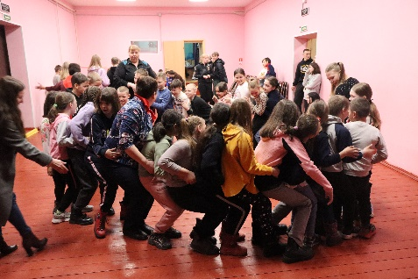
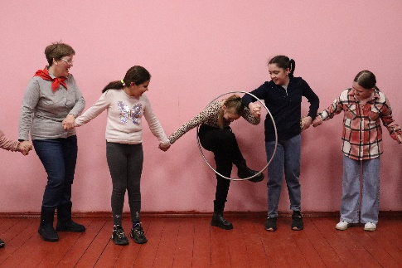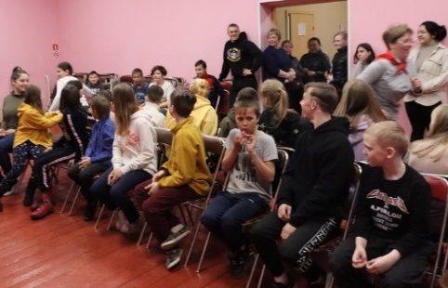

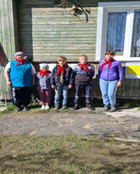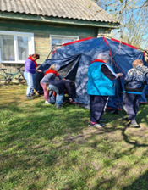

На протяжении года проведён цикл меропориятий, посвящённых 350-летию Петра I. Беседа «Эпоха Петра I» в Андреевщинской СБ, «Потешные баталии», интеллектуальная игра «Петровсике ассамблеи» в Янегском ДК.
95 лет Ленинградской области отметили участием в музыкальном фестивале «Свирьстройская волна», проведением познавательных, творческих, квест – программ и фотовыставок «Удивительные места земли Ленинградской» в клубах, тематическими выставками в библиотеках.

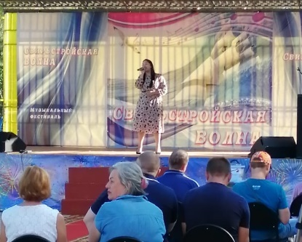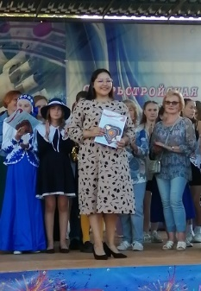

Традиционно прошли большие праздничные мероприятия, посвящённые Дню Победы в разных населённых пунктах Янегского поселения.

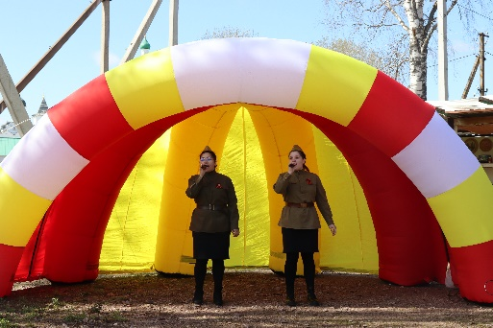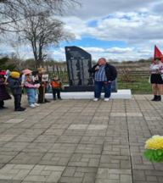

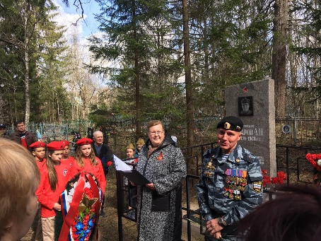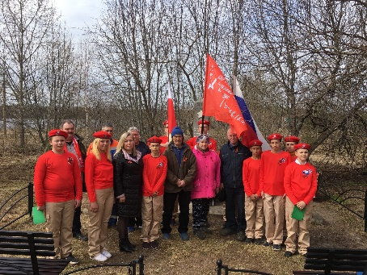

9 мая принимали гостей из г. Калининграда – родственников погибшего во время Великой Отечественной войны у Тененской церкви красноармейца Вязового Павла Андриановича.

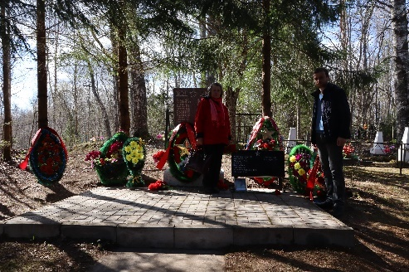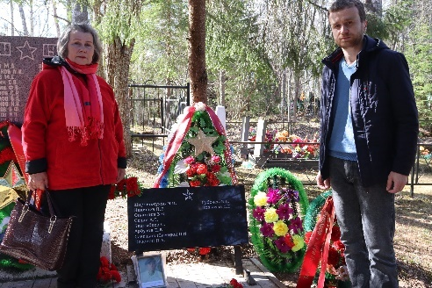

В целях возрождения, сохранения и развития местных народных традиций, привлечения населения к популяризации традиционной народной культуре, успешного развития и укреплению этнокультурной самобытности жителей Янегского поселения, сохранения исторической памяти и преемственности поколений проведены:
*народный праздник «Сюндюзет», «Oma Ramda» в д. Андреевщина;
*мероприятия разных форм в рамках «Масленичного фестиваля» в п. Янега;

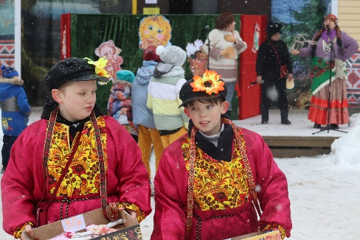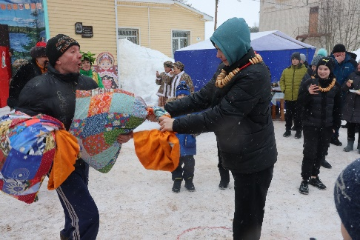

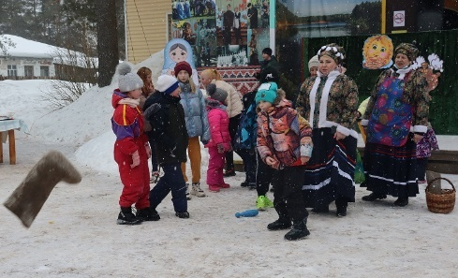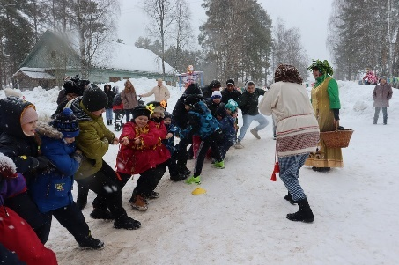

* народный праздник «Троица» в п. Янега;

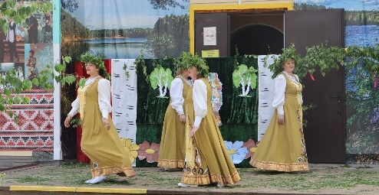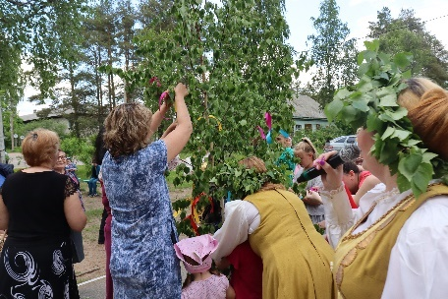

* карельский народный праздник «Kondu»

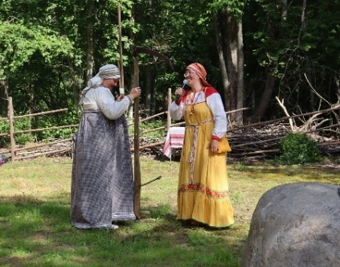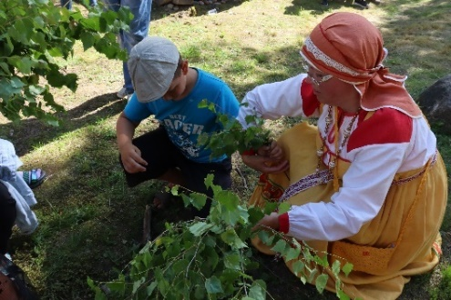

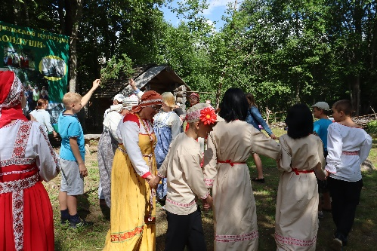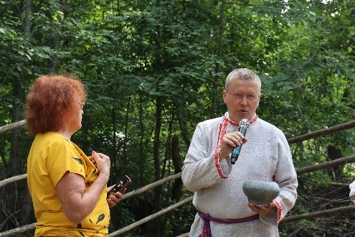

* фольклорный праздник «Иван Купала» в д. Старая Слобода;

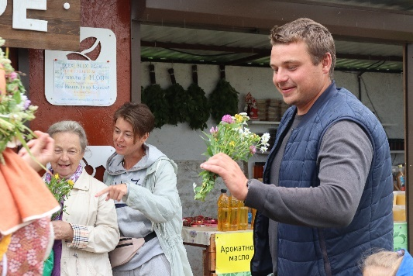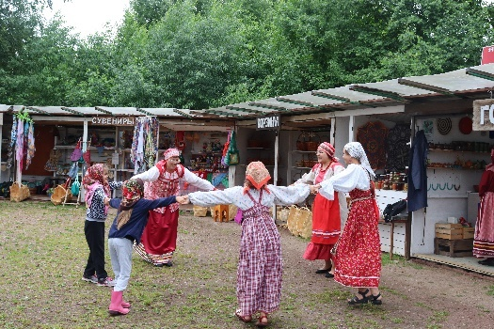
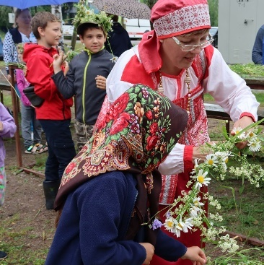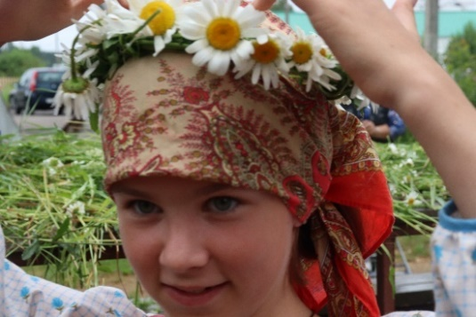

* русский народный праздник «Яблочный Спас» в д. Тененичи

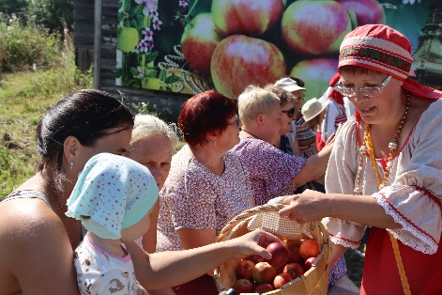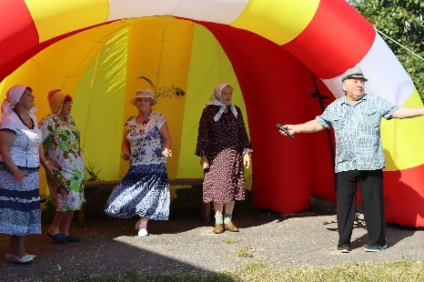

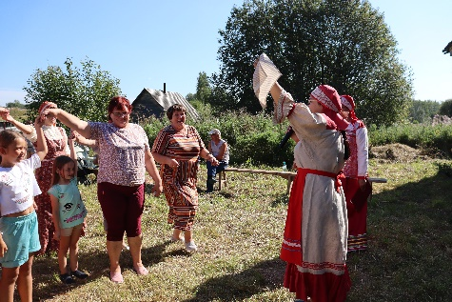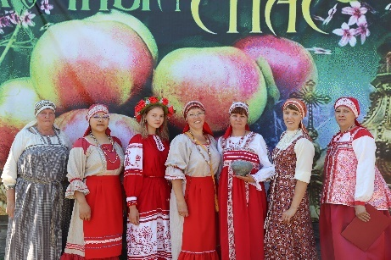

* В октябре традиционно в Янеге состоялся «Покровский хоровод», в д. Андреевщина фольклорный осенний карельский праздник «Кегри».

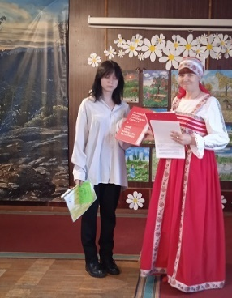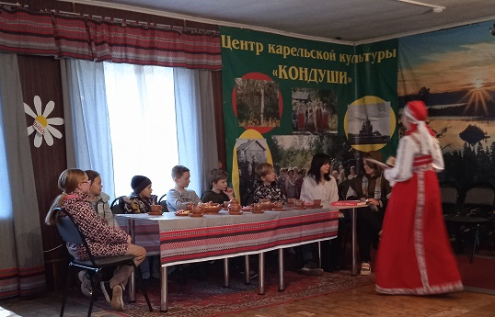

Кроме того, в течении года проведены мероприятия:
- открытие памятной доски в день 85-летия Р.А. Зайцевой, заслуженного работника культуры РФ, которая была директором Янегского ДК почти 40 лет. К этому событию была представлена документальная выставка «Хорошие люди – земли украшение».
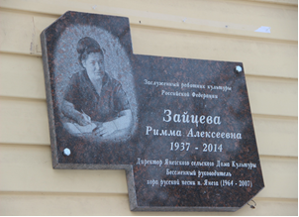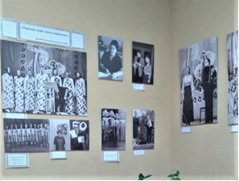
- в д. Ст. Слобода проведена торжественно-траурная церемония захоронения останков военнослужащих отдельной роты автоматчиков 70 морской стрелковой бригады и 3 бригады моряков Краснознамённого Балтийского флота 7 отдельной армии, погибших в годы Великой Отечественной войны.
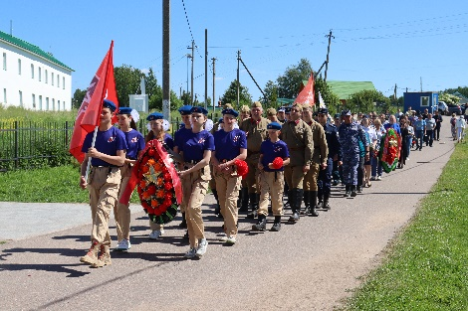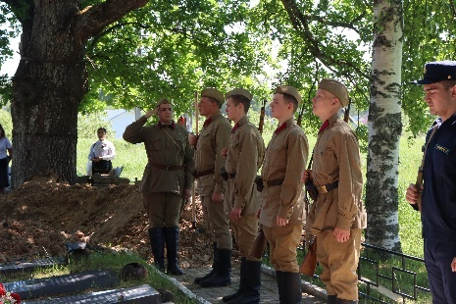
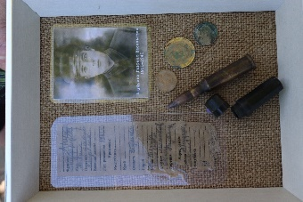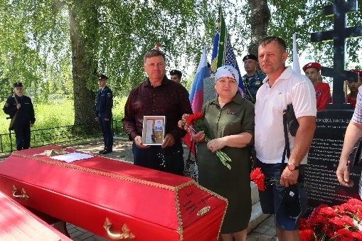
- традиционные новогодние и рождественские праздники. Состоялся ежегодный праздник «Зажжение новогодней ёлки» возле Янегского дома культуры, в котором приняли активное участие воспитанники дошкольных групп и младших классов Янегской школы.
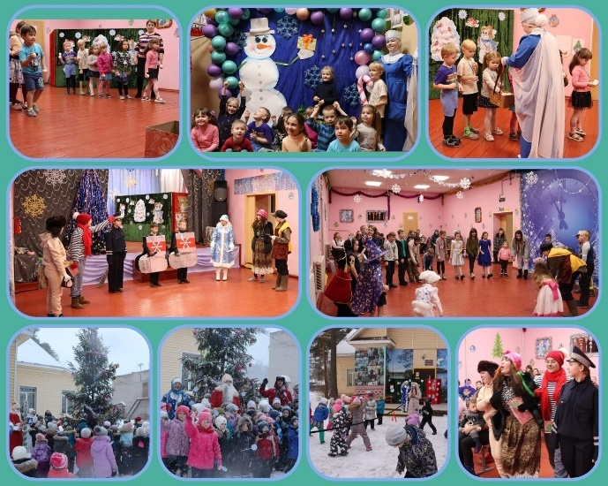
- Концертные программы, посвящённые: Международному женскому, Дню Победы, Дню России, Дню п. Янега, Дню матери.

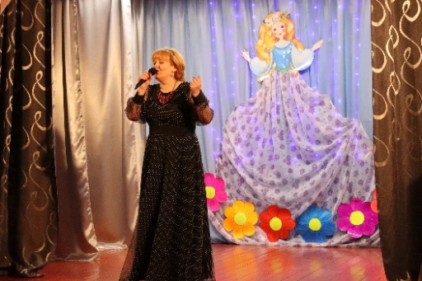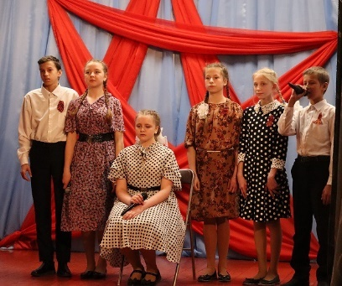

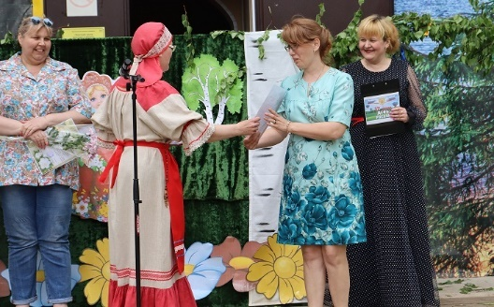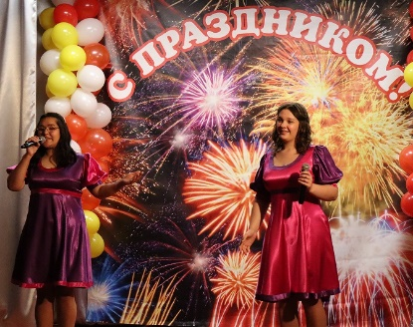

Мероприятия являются эффективным фактором социализации детей и подростков, способствуют объединению коллектива, формируют активную творческую и гражданскую позицию. Одним из приоритетных направлений работы учреждения остаётся работа с подрастающим поколением, и направлена она на патриотическое воспитание:
- Уроки мужества совместно с библиотеками «Помним, верим, храним» и Янегской школой, акция «Лента Ленинградской Победы» и документально-литературная композиция «Муза Блокады» в День снятия блокады Ленинграда;

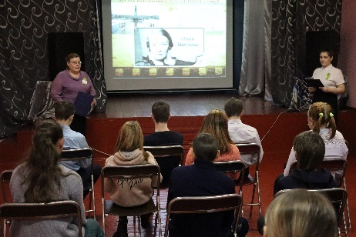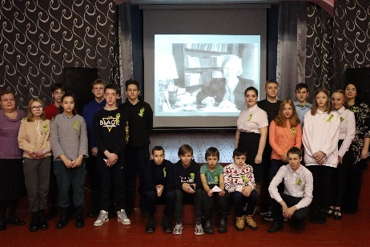

- молодёжные тренинги «Мы выбираем уважение» и «Когда едины – мы сильны»
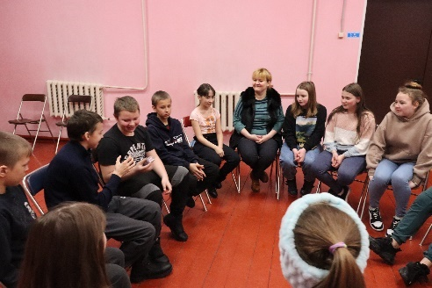

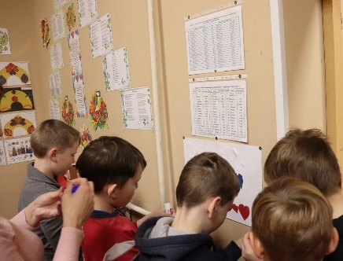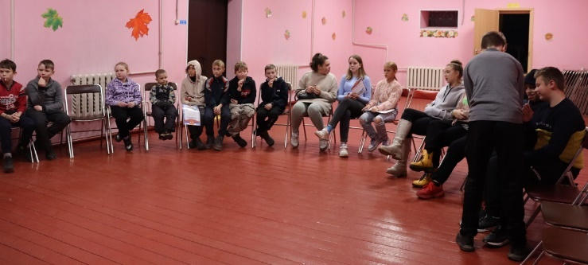

- встречи «России верные сыны» с ветеранами локальных воин в День вывода Советских войск из Афганистана, участниками СВО посвящённые Дню Героев Отечества

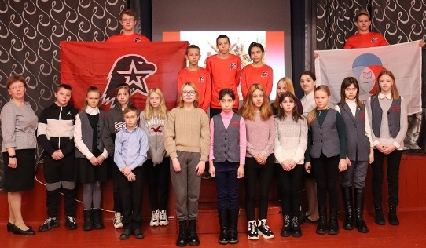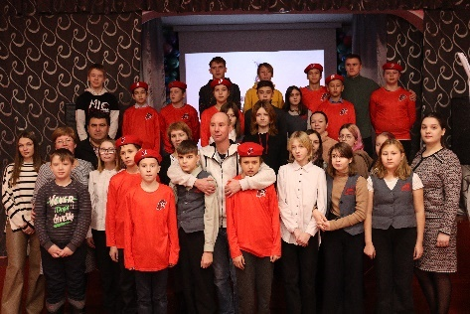

В целях сохранения памяти о жестоких уроках истории, о героическом подвиге нашего народа в Великой Отечественной войне в каждом населённом пункте 22 июня в 12.00 проведена Всероссийская акция-митинг «Свеча памяти» в День памяти и скорби. Имея свою историю, благородный посыл ко всем жителям страны, собираются у памятных мест, а в 21⁵⁰ час начинается акция «Свет Победы», когда зажигают свечи в окнах своих домов. В 2022 году присоединились к Всероссийской акции «Аист на крыше». В рамках акции за мир, дружбу и любовь, против войны, жестокости, агрессии, насилия, хором исполнить одноимённую песню.

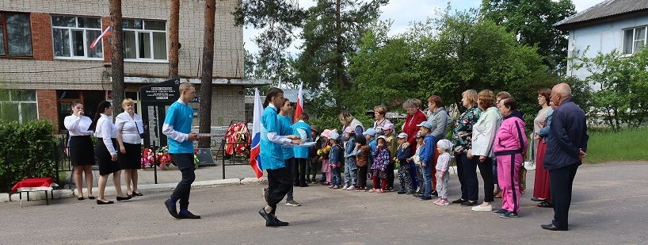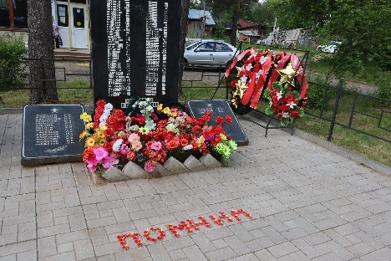

- традиционные акции «Территория успеха», посвящённая Дню Ленинградской области и «Символы России», посвящённые Дню России, Дню Государственного флага РФ, Дню единства; праздничная акция в День знаний.

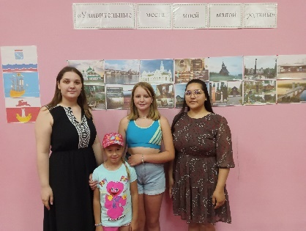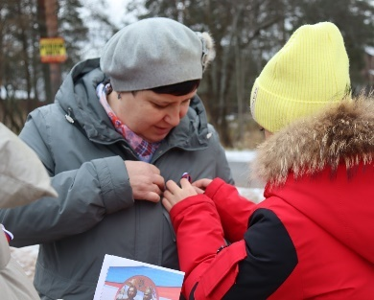

На протяжении летнего периода мероприятия разных форм для детей и подростков во всех клубах чаще всего проводились на улице

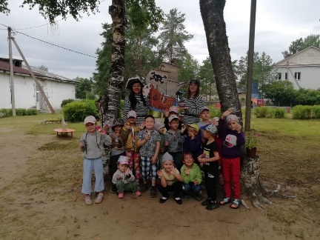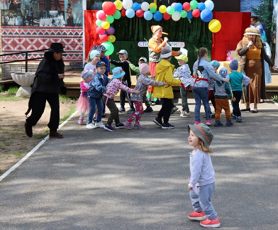

Для старшего поколения в 2022 году проведены: вечер-встреча «Победы нашей торжество», посвящённая Дню Победы, «Красота женщины как вдохновение!» и «Сегодня праздник у девчат», посвящённые Международному женскому дню, литературно-музыкальный вечер «Кто не считает года» и «Главное друзья, сердцем не стареть», посвящённые Дню добра и мудрости, «Осенний калейдоскоп», посвящённый Дню сельского хозяйства.

Кружковая деятельность
Пристальное внимание уделяется развитию деятельности клубных формирований. В связи с изменением учебного процесса в Янегской школе 2020-2021 гг. и введёнными эпидемиологическими ограничениями была изменена работа клубных формирований.
В 2022 году в сравнении с 2021 годом работает 18 (+- 0) клубных формирования, где занимаются 167 человека (+11). Из них:
- для детей 13 (+3) клубных формирований, с охватом 167 участников (+11).
- любительское объединение 2 (+-0) с числом участников 21 (+-0).
По жанрам деятельности:
*4 (+1) декоративно-прикладного творчества 30 чел. (+7), из них 2 в Янегском ДК, 2 в Андреевщинском СК.
*1 сценического мастерства 14 чел. (+6), в Янегском ДК;
*2 (+-0) вокального пения 20 чел. (-1), в Янегском ДК;
*1 кукольный театр 8 чел. (+-0) в Янегском ДК;
*1 (+-0) домоводства 10 чел. (+-0), в Янегском ДК;
*1 молодёжный волонтёрский клуб «Фортуна» 11 (+-0) чел.;
*1 любительское объединение «Сударушка» для старшего возраста, с количеством участников 10 чел.
* 2 (+-0) фольклорные группы 16 (+-0) чел., из них 1 в Янегском ДК, 1 в Андреевщинском СК.
*1 краеведческий 5 чел. (+-0) в Андреевщинском СК;
*1 танцевальный 5 чел. (-5) в Янегском ДК;
*3 литературно-познавательные 38 чел. (+4) в Янегской с\б.

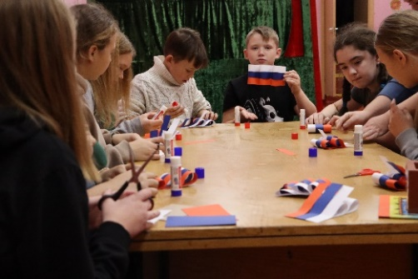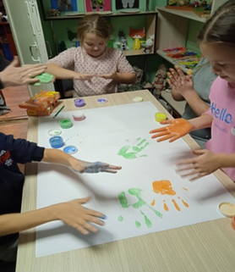

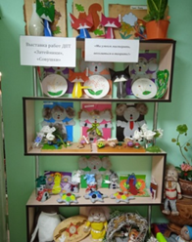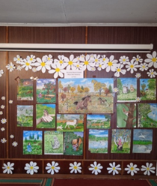

Основными направлениями деятельности библиотек является сохранение культурного наследия и создание необходимых условий для реализации прав граждан на библиотечное обслуживание.
Важнейшими характеристиками оценки деятельности библиотек являются показатели: число пользователей, объём выдачи документов и количество посещений библиотеки, которые представлены ниже.
Наименование показателей | 2019 | 2020 | 2021 | 2022
читателей | 429 | 395 | 351 | 359
книговыдача | 6625 | 6887 | 6414 | 6590
посещений | 2556 | 2784 | 3556 | 4173
Посещений массовых  мероприятий | 897 | 959 | 1079 | 1067
Книжный фонд на конец года | 9445 | 9554 | 9969 | 10238

В библиотеки продолжает поступать книжный фонд, на приобретение которого израсходовано 10.000 руб. и за счёт безвозмездной передачи книг жителями поселения.
Деятельность библиотек выполняет задачи, которые заключаются:
- в сохранении и использовании книжного фонда в полном объёме;
- в удовлетворении читателей в культурной и социальной информации;
- в патриотическом воспитание детей и молодёжи;
- в сохранении и развитии местных культурных традиций.
Целью патриотического воспитания детей и молодёжи является формирование активной гражданской позиции патриотизма, воспитание социально зрелого поколения россиян. Большое количество тематических книжных выставок, обзоров литературы в библиотеках направлены для активации интереса к истории России и читательской активности состоялись в библиотеках. Были оформлены выставки: «900 дней славы и бессмертия», «И глаза молодых ребят с фотографий старых глядят», «Свирская Победа», «350 лет Петру I», «100 лет СССР. Как это было», «В старых добрых традициях».

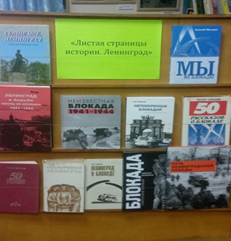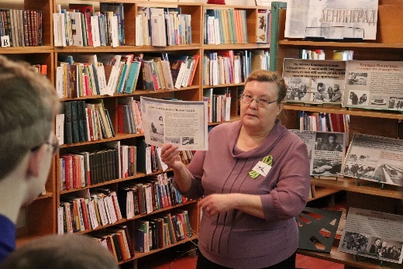

В Андреевщинской библиотеке проведены мероприятия: «Листая страницы истории. Ленинград», «Чтоб не забыть – надо знать и помнить», «Салют, Победа!», «А завтра была война», «Флаг Росси, овеянный славой!», которые направлены на воспитание чувства гордости за сою Родину, свой народ, уважение к его свершениям и достойным страницам прошлого. Так же проведены выставки рисунков и декоративно-прикладного творчества, познавательные программы, литературные часы.
Краеведческий материал даёт уникальную возможность воспитать у молодого поколения ответственность за судьбу малой родины. Знакомство с историей и культурными традициями малой родины побуждают чувство сопричастности к её прошлому и настоящему. На карельском народном празднике «Kondu» краевед П.А. Васильев передал в Андреевщинскую библиотеку для постоянно действующей краеведческой выставки «Карельские традиции» генеалогическое древо семьи Васильевых из д. Пога, в котором отображена история жизни многих местных жителей близлежащих деревень.
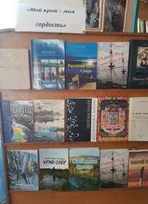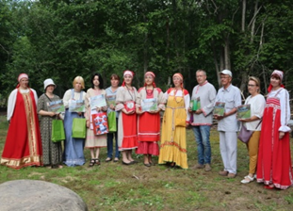
Вся собираемая в библиотеках информация активно используется при проведении мероприятий, выставок, экскурсионных программ, в информационной работе. Интерес к данной информации проявляют не только местные жители, но и приезжают туристы из Ленинградской, Мурманской, Новгородской областей, Карелии. В 2022 году Центр карельской культуры посетило 14 человек, проведено 4 встречи. Туристов встречали сотрудниками Андреевщинского СК и библиотеки, проводили тематические экскурсионные интерактивные программы: «Кондуши православные», «На охотничьей заимке», «Встреча гостей», «Карельские традиции».
Развивая социальное партнёрство с карелами из Олонецкого района, вновь подписали Соглашение о сотрудничестве до 2024 года. Ключевой сферой деятельности является взаимодействие в вопросах сохранения и популяризации карельского языка, развитие карельской культуры. В рамках данного Соглашения стороны участвуют в карельском народном празднике «Kondu» в д. Андреевщина и в региональном фестивале карельской культуры им. В. Брендоева «Здесь Родины моей начало» в г. Олонец.
Общение людей разных поколений воспитывает уважение к истории, к родной земле, её природным особенностям и преданиям, к исконным занятиям предков, развивает интерес к изучению прошлого. Участники краеведческого кружка «Исток» продолжают собирать информацию для тематических краеведческих альбомов: «Пословицы и поговорки местных жителей», «Карельские народные игры», «Карельские народные праздники», «Кондуши. От дома к дому», «Народные предания», «Карельские приметы», «Сказания Кондушских жителей», «Корни моего рода».
В Янегской библиотеке продолжает пополняться альбом о земляках – участниках Великой Отечественной войны. Продолжают свою работу литературные кружки «Большое чтение маленьких дошколят», «Юный книголюб», «История и культура православия». В кружках занимается 37 детей, занятия каждого кружка проходят 2 раза в месяц.
С целью формирования ответственного отношения к окружающей среде в Андреевщинской СБ кроме тематических выставок и мероприятий, проводятся акции «Экологический десант» по уборке территории у библиотеки, на территории у памятника воинам-землякам, на территории туристического объекта «Охотничья заимка».
Наравне с выставочной деятельностью, проведением мероприятий и кружковой деятельностью особое внимание уделяется индивидуальной работе с учётом личностных особенностей каждого читателя.
Справочно – информационное обслуживание в библиотеках формируется из потребностей посетителей. Из-за отсутствия интернета развитие и современное обслуживание в Андреевщинской библиотеке затруднено. Основными потребителями справочной литературы являются учащиеся, студенты и пенсионеры. В 2022 г. было выполнено 117 (- 4) справок. В Янегской сельской библиотеке создана своя страничка в социальной сети ВКонтакте https://vk.com/public206583376, в которой состоит 39 участников. За год страничку просмотрели 8345 раз.
В библиотеках предоставляются платные услуги: ксерокопирования, поиск информации, распечатка документа в ч/б и цветном изображении.
Дачные деревни Шапша, Печеницы, Рахковичи, Агашово, Руссконицы, Новая Слобода, Старая Слобода, Инема, Тененичи (9 деревень) Янегского поселения не имеют доступа к библиотечным услугам из-за отсутсвия в них и близлежащих населённых пунктах учреждений культуры.

В течении всего года в части материально-технической базы проведены в Андреевщинском СК и Янегском ДК мелкие ремонтные работы: ремонт дверных замков, петлей; утепление, покраска полов, уличных скамеек и клумб, устранение мелких протечек.
В очередной раз направляли запрос на планирование средств в бюджете на необходимый ремонт крыши фойе танцевального зала Янегского ДК и Янегской СБ. Средства на 2023 год не были предусмотрены.
Регулярно проводится актуализация Паспорта доступности учреждения, данные которого размещены на гос. портале Ленинградской области. На все учреждения центра оформлены Паспорта безопасности.
Ежеквартально, своевременно предоставляются сведения в ИС РГИС «Энергоэффективность», Модуль ГИС, bas.gov, ССТУ.РФ, АИС «Госуслуги» и показатели работы по нац.проекту «Культура».
Еженедельно проводился мониторинг мероприятий и численности сотрудников на рабочем месте в каждом учреждении центра.
В сентябре 2022 г. проведена проверка целевого и эффективного использования субсидии, выделенной из областного бюджета Ленинградской области учреждению на поддержку муниципальных образований по развитию общественной инфраструктуры муниципального значения в Ленинградской области на 2020-2021 годы. В ходе проверки выявлены:
- невыполненные работы на сумму 78,9 тыс. рублей по договору на выполнение работ – выборочного ремонта кровельного покрытия, крылец и замену козырьков в Янегском ДК;
- допущено неправомерное расходование бюджетных средств:
на сумму 49,0 ты. рублей на оплату работ по изготовлению и установке уличных вазонов у Янегского ДК;
на сумму 124,1 тыс. рублей по договору на установку стеклопакетов в Харевщинском СК и Андреевщинском СК.
Сумма в размере 252,0 тыс. из бюджета учреждения возвращена в бюджет Ленинградской области.
В планах на 2023 год:
* создание условий и возможное достижение показателей национального проекта «Культура»;
* подготовка документов для решения вопроса по ремонту, реконструкции зданий учреждения; совершенствовать, по мере возможности, материально-техническую базу учреждений;
* посильное улучшение условий для активизации творческой деятельности населения и повышения имиджа Янегского поселения;
* продолжение ивент-проектной деятельности и развитие совместной деятельности с социальными партнерами (проведение «Масленичного фестиваля», «Массового гулянья на Троицу» в п. Янега, праздника карельской культуры «Kondu» и экскурсионных интерактивных программ в д. Андреевщина, фольклорного праздника «Иван Купала» и «Слободские забавушки» в д. Ст. Слобода, «Яблочный спас» в д. Тененичи);
* продолжать искать и изучать новаторские идеи и формы работы по организации разностороннего досуга населения, особое внимание уделить развитию досуга старшего поколения и пропаганды ЗОЖ;
* участие в конкурсах проектов с целью комплексного развития учреждения (культурно-массовой деятельности, имиджа, развитие сельской территории, грантовой поддержки, укрепления МТБ).
В надежде на поддержку Администрации Янегского поселения и помощь профессиональной команды единомышленников планируется участие в ведомственных региональных и местных программах развития.

В заключение, хочу выразить благодарность тем, кто вместе с администрацией делает все возможное, чтобы в нашем поселении было жить комфортнее, спасибо старостам, членам общественных советов, инициативным гражданам, совету ветеранов, депутатам совета депутатов Янегского сельского поселения и тем жителям которые принимают участие в субботниках по благоустройству и очистке от мусора наших населенных пунктов.

Спасибо за внимание!
Глава администрации
Янегского сельского поселения А.Н. Кешишян

